1. 创建xsxx数据库文件。
2. 在xsxx.accdb数据库文件中，创建表xsb，具体数据类型如下：

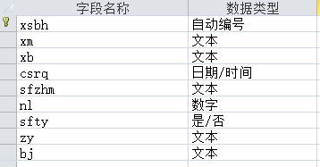

1. 使用SQL语句实现如下操作：

1、利用SQL语句，向xsb中增加一条信息，具体内容如下：

|  |  |  |  |  |  |  |  |  |  |
| --- | --- | --- | --- | --- | --- | --- | --- | --- | --- |
| 步骤 | xsbh | xm | xb | csrq | sfzhm | nl | sfty | zy | bj |
| 增加1 |  | 张三 |  |  |  |  |  |  |  |
| 增加2 |  | 李四 | 男 |  |  |  |  |  |  |
| 增加3 |  | 王五 |  | 2002-10-1 |  | 15 | false | 计算机应用 | 2023 |
| 增加4 |  | 李雷 | 男 | 2003-9-1 | 429004200309010444 | 17 | Ture | 计算机应用 | 2023 |
| 增加5 |  | 韩梅梅 | 女 | 2003-8-1 | 429004200308010555 | 16 | false | 汽修 | 2017 |

2、修改“张三”的年龄为15岁。

3、修改“李四”是团员。

4、将所有人的年龄增加1岁。

5、删除“王五”的信息。